ПИШПЕК
Дом по улице Грязновской
42.87204, 74.60162
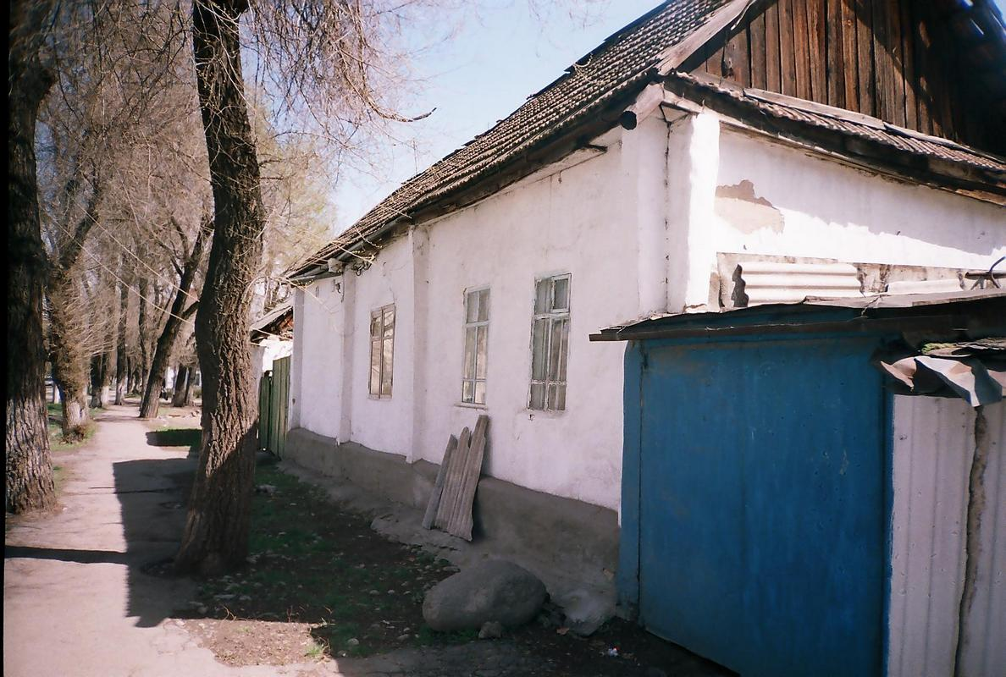
Дом по улице Грязновской
РУССКИЙ Дом по улице Грязновской
Дом по улице Грязновской
Источник: https://bimap.su/description/pishpek/181_Dom_na_Griaznovskoi.txt · BIMAP
Фотографии и материалы принадлежат их авторам; лицензия не указана

ФРУНЗЕ
Сведения для этой эпохи пока не найдены
42.87204, 74.60162

Фотография пока не добавлена
РУССКИЙ
Сведения для этой эпохи пока не найдены.

БИШКЕК
Сведения для этой эпохи пока не найдены
42.87204, 74.60162

Фотография пока не добавлена
РУССКИЙ
Сведения для этой эпохи пока не найдены.

